AVALIAÇÃO DA EMISSÃO DE COMPOSTOS CARBONÍLICOS EMITIDOS NA QUEIMA DE MISTURAS DE DIESEL S10 COM ETANOL E HVO

Felipe Valente Santos Fiscina¹; Lílian Lefol Nani Guarieiro²
¹ Graduando em Engenharia Mecânica; Iniciação científica – FAPESB; felipe.fiscina@aln.senaicimatec.edu.br
² Centro Universitário SENAI CIMATEC; Salvador-BA; lilian.guarieiro@fieb.org.br

RESUMO

Estudos recentes mostram que a substituição do diesel por biocombustíveis pode levar a uma redução significativa de compostos carbonílicos (CC) na atmosfera. O objetivo deste trabalho foi avaliar a emissão de CC gerados no uso da mistura de biocombustíveis com diesel em motores diesel. O experimento foi realizado coletando os CC diretamente do escapamento do motor a diesel usando uma solução de 2,4-DNPHi que foi analisada utilizando Cromatografia Líquida de Alta Eficiência. Os combustíveis de teste foram: Diesel (S10), Diesel S10 + 10% de Etanol 1G (S10E1G), Diesel S10 + 10% de Etanol 2G (S10E2G) e Diesel S10 + 10% de HVO (S10HVO). Os resultados mostraram que todas as três misturas apresentaram reduções significativas nas emissões de CC, concordando com estudos anteriores. É fundamental investir em pesquisas para aprimorar as tecnologias de produção e utilização desses biocombustíveis, visando a maximização de seus benefícios ambientais e econômicos.

PALAVRAS-CHAVE: Compostos Carbonílicos; Biocombustível; Diesel.

1. INTRODUÇÃO

A utilização de biocombustíveis em motores diesel tem sido uma alternativa promissora para reduzir as emissões de gases poluentes e minimizar os impactos ambientais causados pelo uso de combustíveis fósseis. Estudos recentes indicam que a substituição de diesel por biocombustíveis pode levar a uma redução significativa de CC na atmosfera.¹
A Tabela 1 apresenta esses estudos e as variações na emissão de CCs, causadas pelo uso de biocombustíveis em motores diesel.

Tabela 1. Tabela de variação de CC.

Combustível | Variação de CC | Ano | Referência
Biodiesel | Redução na formação de aldeídos em 50%. | 2019 | [1]
Diesel + Etanol | Redução de formaldeído em 30%. | 2020 | [2]
Diesel + 20% Etanol | Redução de cerca de 25% na formação de aldeídos. | 2020 | [2]
Óleo de Fritura | Reduz em até 45% as emissões de formaldeído em relação ao uso de diesel convencional. | 2021 | [3]
Óleo de Soja refinado | Diminuição na emissão de aldeídos em 40%. | 2020 | [4]
Biodiesel + Diesel | Reduz em 50% a emissão de formaldeído. | 2019 | [5]

Diante desses resultados, fica evidente a importância da utilização de biocombustíveis em motores diesel como alternativa para redução de emissões de CC. Além disso, é fundamental investir em pesquisas para aprimorar as tecnologias de produção e utilização desses biocombustíveis, visando a maximização de seus benefícios ambientais e econômicos.
O objetivo deste trabalho foi avaliar a emissão de CC gerados no uso da mistura de biocombustíveis com diesel em motores diesel.

2. METODOLOGIA

O sistema para coleta dos compostos carbonílicos foi montado de acordo com o diagrama demonstrado pela Figura 1. O mesmo é constituído pelo motor a diesel, de onde é feita a coleta, diretamente do escapamento, conectado ao par de impingers, os quais foram preenchidos com 25mL de uma solução de 2,4 – DNPH e 10 gotas de ácido fosfórico 1N. Vale ressaltar que os impingers estão dispostos em um banho frio com temperatura controlada abaixo de 6°C. Um tubo conectado aos impingers, faz com que ocorra a passagem do gás pelo rotâmetro que foi definido com uma vazão de 1,5mL/min. O processo é finalizado com a chegada do gás na bomba. Cada coleta durou 10 minutos e ao fim de cada ciclo, os impingers eram reabastecidos com a solução anterior. Para o experimento foram definidos 4 combustíveis para posteriormente serem comparados. Os combustíveis escolhidos foram: Diesel (S10), Diesel S10 + 10% de Etanol 1G (S10E1G), Diesel S10 + 10% de Etanol 2G (S10E2G) e Diesel S10 + 10% de HVO (S10HVO). Antes do início das rodadas com os combustíveis, foi feita a amostra do branco analítico, para avaliar a pureza e estabilidade do reagente.

Figura 1. Sistema de coleta de amostras.

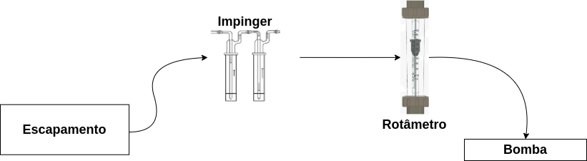

Para a análise das amostras coletadas, foi utilizada a técnica de Cromatografia Líquida de Alta Eficiência (HPLC), a qual consiste na separação dos componentes, distribuindo-os em duas fases: móvel e estacionária. A partir dessa técnica, é possível a quantificação das concentrações com alta eficiência e sensibilidade.

3. RESULTADOS E DISCUSSÃO

A Figura 2 apresenta a taxa de emissão de decréscimo e pontuais acréscimos na emissão de CC, após a queima dos combustíveis de teste. Para fins de comparação, o valor do S10 foi usado como padrão.

Figura 2. Correlação da emissão dos CC

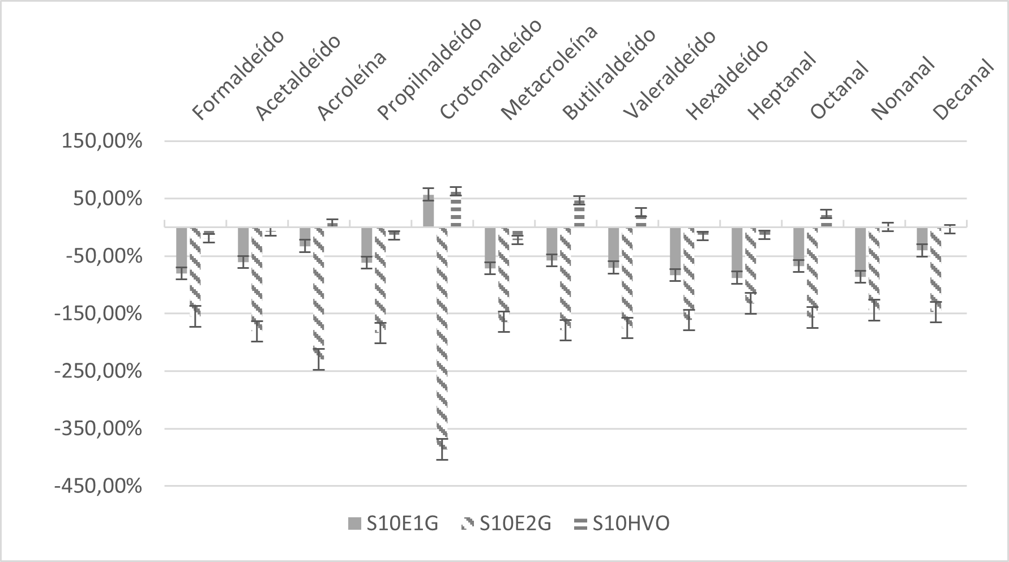

Em concordância com os estudos anteriores e dispostos na Tabela 1, observa-se que a adição dos biocombustíveis na amostra de S10, tende a apresentar grandes reduções na emissão de CC, em especial a adição de S10E2G, o qual apresentou maiores variações. A natureza mais sustentável do E2G, tendo em vista que ele é produzido a partir dos subprodutos da produção do E1G, foi responsável pela redução dos valores de emissão de CC. O HVO apresentou os resultados menos positivos, tendo em vista que houve reduções pouco significativas e acréscimos em 5 CCs (Acroleína, Crotonaldeído, Butilraldeído, Valeraldeído e Octanal).

4. CONSIDERAÇÕES FINAIS

O trabalho teve como proposta apresentar as variações da emissão dos CC para diferentes misturas de diesel com biocombustíveis. Com os resultados demonstrados, foi possível observar que em geral, as 3 misturas propostas apresentaram reduções significativas, concordando com estudos anteriores.

5. REFERÊNCIAS

¹ SOUZA, C. F. et al. Emissões de aldeídos e cetonas em motor diesel alimentado com biodiesel. Química Nova, v. 42, n. 5, p. 518-524, 2019.
² SILVA, G. B. et al. Emissões de aldeídos e cetonas em motor diesel com adição de etanol. Revista Brasileira de Engenharia de Energia e Ambiente, v. 11, n. 2, p. 163-173, 2020.
³ SANTOS, V. A. et al. Utilização de óleo de fritura usado como biocombustível em motores diesel: redução de emissões de formaldeído. In: Congresso Brasileiro de Engenharia de Energia e Meio Ambiente, 11., 2021, Florianópolis. Anais [...]. Florianópolis: ABEAMA, 2021. p. 1-8.
⁴ MOREIRA, R. F. et al. Emissões de aldeídos e hidrocarbonetos em motor diesel alimentado com óleo de soja refinado. In: Congresso Brasileiro de Engenharia de Energia e Meio Ambiente, 10., 2020, São Paulo. Anais [...]. São Paulo: ABEAMA, 2020. p. 1-8.
⁵ BARROS, J. L. et al. Emissões de aldeídos em motor diesel alimentado com misturas de biodiesel e diesel. In: Congresso Brasileiro de Engenharia de Energia e Meio Ambiente, 9., 2019, Brasília. Anais [...]. Brasília: ABEAMA, 2019. p. 1-8.

